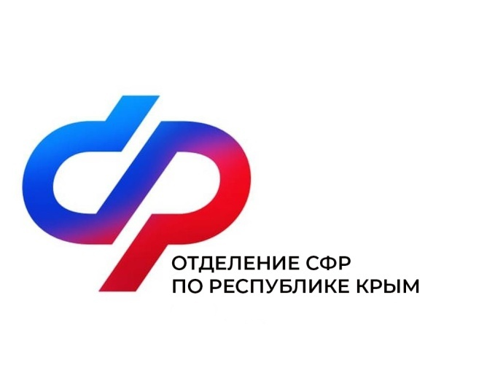
План мероприятий
Центра общения старшего поколения
в Советском районе
на апрель 2024 года

№ | Наименование мероприятия | Дата проведения
1 | Беседы с психологом | 1 апреля  в 12:00
2 | «Овеян Крым ветрами вечной славы» - час исторического познания, экспресс – выставка (80 лет со дня освобождения Советского района и Крыма от немецко-фашистских захватчиков) | 11 апреля  в 11:00
3 | День финансовой грамотности с представителями банка РНКБ | 17 апреля  в 11:00
4 | Компьютерная грамотность | 24 апреля  в 11:00
5 | Тематический час: Эхо Чернобыля | 26 апреля  в 11:00

